UMOWA nr Za.JSz. .…../2024
zawarta pomiędzy:
Skarbem Państwa - Komendą Wojewódzką Policji w Poznaniu – reprezentowanym przez Komendanta Wojewódzkiego Policji w Poznaniu, zwanym w dalszej części „Zamawiającym” z siedzibą w Poznaniu 60-844, ul. Kochanowskiego 2a, NIP 777-00-01-878, REGON 630703410, w imieniu którego działa:
Zastępca Komendanta Wojewódzkiego Policji w Poznaniu – mł. insp. Violetta Mójta
a:

……………………………. prowadzącym działalność gospodarczą pod firmą,………………………………………………………, o numerach: NIP …………………., REGON ……………………. zwanym w dalszej części umowy „Wykonawcą”, reprezentowanym przez:
…………………………..

Niniejsza Umowa została zawarta w oparciu o wynik badania rynku na podstawie ogłoszenia na platformie zakupowej OpenNexus nr …………., o zamówieniu wyłączonego ze stosowania ustawy PzP z dnia 11 września 2019 r. art. 2 ust. 1 pkt. 1 (Dz.U. z 2023 r.,poz.1605 z późn. zm.),na dostawę mebli biurowych dla Zarządu w Poznaniu Centralnego Biura Zwalczania Cyberprzestępczości, zwanym dalej „Zarządem w Poznaniu CBZC”.

DEFINICJE
§ 1

Ilekroć w niniejszej umowie jest mowa o:
- umowie - należy przez to rozumieć niniejszą umowę wraz z załącznikami;
- stronach - należy przez to rozumieć Zamawiającego i Wykonawcę;
- dniu roboczym – należy przez to rozumieć dni od poniedziałku do piątku z wyłączeniem sobót oraz dni wolnych od pracy w rozumieniu ustawy z dnia 18 stycznia 1951 r o dniach wolnych od pracy (Dz. U. z 2020 r., poz. 1920).;
- sile wyższej – należy przez to rozumieć zdarzenie lub połączenie zdarzeń obiektywnie niezależnych od Wykonawcy lub Zamawiającego, które zasadniczo i istotnie utrudniają wykonywanie części lub całości zobowiązań wynikających
z umowy, których Wykonawca lub Zamawiający nie mogli przewidzieć i którym nie mogli zapobiec, ani ich przezwyciężyć i im przeciwdziałać poprzez działanie z należytą starannością ogólnie przewidzianą dla cywilnoprawnych stosunków zobowiązaniowych przy uwzględnieniu profesjonalnego charakteru działalności Wykonawcy, a w szczególności: powódź, huragan, trzęsienie ziemi, wojna, mobilizacja, działania wojenne wroga, rekwizycja, embargo lub zarządzenie władz, zmiany przepisów prawa w trakcie trwania umowy, wystąpienia problemów z wykonaniem umowy z powodu strajku, wszczęcia sporu zbiorowego bądź innych zdarzeń o podobnym charakterze u Wykonawcy; pod pojęciem siły wyższej nie uznaje się: braków siły roboczej, materiałów i surowców, chyba że jest to bezpośrednio spowodowane siłą wyższą;

PREDMIOT UMOWY
§ 2

- Zamawiający zleca, a Wykonawca zobowiązuje się do dostarczenia mebli biurowych Zamawiającemu zgodnych z opisem przedmiotu zamówienia stanowiącym załącznik do umowy.
- Wykonawca zrealizuje przedmiot Umowy określony w ust.1 w terminie __ dni kalendarzowych od daty podpisania umowy.
- Za datę wykonania przedmiotu Umowy przyjmuje się datę podpisania bez zastrzeżeń przez przedstawicieli Zamawiającego i Wykonawcy protokołu odbioru przedmiotu Umowy, stanowiący załącznik do Umowy z wynikiem pozytywnym.
- Ze strony Zamawiającego upoważnionym do kontaktu jest przedstawiciel Zarządu w Poznaniu CBZC – Wiesława Jakubczak – tel. 781 255 496.
- Miejscem dostawy jest Zarząd w Poznaniu CBZC Zarząd w Poznaniu, ul. Kochanowskiego 2a, 60-844 Poznań.
- Wykonawca powiadomi telefonicznie na numer telefonu wskazany w § 2 ust. 4 Zamawiającego o planowanej dostawie przedmiotu Umowy najpóźniej w dniu poprzedzającym dostawę.

WARTOŚĆ UMOWY I ZASADY ROZLICZEŃ
§ 3

- Wartość umowy brutto wynosi ……………… zł (słownie: ……………………………………..) w tym należny podatek VAT o stawce 23 %. Wynagrodzenie to jest zgodne ze złożoną ofertą . Powyższe wynagrodzenie wraz z należnym podatkiem VAT nie ulegnie zmianie w trakcie realizacji Umowy.
- Wynagrodzenie określone w ust. 1 zawiera wszystkie koszty związane realizacja przedmiotu zamówienia w szczególności:
  - koszty związane z jego dostawą do siedziby Zamawiającego;
  - koszty związane ze świadczeniem zobowiązań związanych z rękojmią za wady fizyczne i prawne oraz gwarancją;
  - koszty dojazdu i transportu.
- Adresatem i płatnikiem należności w ramach niniejszej Umowy jest:
Komenda Wojewódzka Policji
ul. Kochanowskiego 2a, 60-844 Poznań
NIP: 7770001878, REGON: 630703410.
- Zamawiający zapłaci Wykonawcy wynagrodzenie przelewem na rachunek bankowy wskazany w fakturze, w terminie do 30 dni od daty otrzymania przez Zamawiającego prawidłowo wystawionej faktury VAT.
- Wykonawca może przesłać fakturę za pośrednictwem Platformy Elektronicznego Fakturowania (PEF). Dane do konta Zamawiającego na PEF zostały określone w ust. 3. Terminy płatności faktury oraz jej dostarczenia określone w ust. 4 stosuje się odpowiednio.
- Zamawiający nie wyraża zgody na cesję wierzytelności wynikających z niniejszej umowy bez swojej zgody wyrażonej na piśmie, pod rygorem nieważności.

GWARANCJA i REKLAMACJE
§ 4

- Wykonawca udziela gwarancji na dostarczone meble biurowe na okres __ miesięcy od daty dostawy, zgodnie ze złożoną ofertą Wykonawcy.
- W przypadku ujawnienia wad jakościowych lub ilościowych mebli Zamawiający złoży zgłoszenie reklamacyjne w formie pisemnej na adres poczty elektronicznej Wykonawcy ………………………………. w ciągu 7 dni roboczych, liczonych od terminu dostawy, o którym mowa w § 2 ust 2. Zgłoszenie reklamacyjne zawiera następujące dane:
1) wskazanie reklamowanego asortymentu;
2) ilość towaru reklamowanego;
3) opis wad i uszkodzeń;
4) datę dostawy towaru.
- Wykonawca rozpatrzy reklamację w terminie 3 dni roboczych od daty pisemnego zgłoszenia pod rygorem zapłaty kary umownej, o której mowa w § 5 ust. 1 pkt. 3 i w razie istnienia wady, wymieni wadliwe części na wolne od wad, w terminie 7 dni roboczych od dnia uznania reklamacji. Koszty wymiany ponosi Wykonawca.
- Reklamacja nie może dotyczyć usterek wynikłych z winy Zamawiającego.

KARY UMOWNE
§ 5

- Wykonawca zapłaci karę umowną w przypadku:
  - zwłoki w terminie dostawy, o którym mowa w § 2 ust. 2, w wysokości 100,00 zł. (sto złotych 00/100) za każdy dzień roboczy zwłoki;
  - odstąpienia od umowy przez Zamawiającego lub rozwiązania jej przez Zamawiającego z winy Wykonawcy
w wysokości 10% wartości brutto określonej w § 3 ust. 1 umowy;
  - nierozpatrzenia reklamacji przez Wykonawcę w terminie, o którym mowa § 4 ust. 3 Umowy Wykonawca zapłaci karę umowną w wysokości 0,5 % wartości reklamowanego towaru za każdy dzień roboczy opóźnienia.
- Kara umowna, o której mowa w ust. 1 będzie płatna w terminie 14 dni od dnia otrzymania przez Wykonawcę wezwania do zapłaty kary, wystawionego przez Zamawiającego.
- Zamawiający może potrącić z wynagrodzenia umownego wynikającego z faktury kwotę należnych kar umownych, o których mowa w ust. 1, po uprzednim pisemnym powiadomieniu Wykonawcy o wysokości i sposobie wyliczenia kar umownych.
- Łączna wysokość kar umownych nie może przekroczyć 10% wartości określonej w § 3 ust. 1 umowy.
- Zamawiającemu przysługuje prawo do dochodzenia odszkodowania uzupełniającego na zasadach ogólnych, jeżeli poniesiona szkoda przekroczy wysokość zastrzeżonych kar umownych. Łączna wysokość odszkodowania z tytułu roszczeń wraz z naliczonymi karami umownymi nie może przekroczyć wartości brutto określonej w § 3 ust. 1 umowy.

ODSTĄPIENIE OD UMOWY
§ 6

1. Zamawiający ma prawo odstąpić od umowy w przypadku niewykonania lub częściowej niemożliwości spełnienia przedmiotu umowy przez Wykonawcę w terminie, o którym mowa w § 2 ust. 2 umowy. Oświadczenie o odstąpieniu Zamawiający złoży w formie pisemnej pod rygorem nieważności.
2. Termin odstąpienia od umowy wynosi 14 dni od upływu terminu określonego w § 2 ust. 2.

DANE OSOBOWE
§ 7

      - Strony oświadczają, że są administratorami danych osobowych reprezentujących je osób fizycznych
w rozumieniu Rozporządzenia Parlamentu Europejskiego i Rady (UE) 2016/679 z dnia 27 kwietnia 2016 r.
w sprawie ochrony osób fizycznych w związku z przetwarzaniem danych osobowych i w sprawie swobodnego przepływu takich danych oraz uchylenia dyrektywy 95/46/WE (ogólne rozporządzenie o ochronie danych), zwanego dalej RODO.
      - Strony oświadczają, że każdy wyznaczył inspektora ochrony danych, o którym mowa w art. 37- 39 RODO.
      - Dane osobowe osób zawierających w ich imieniu Umowę będą przetwarzane odpowiednio przez Strony
na podstawie art. 6 ust. 1 lit. f) RODO w celu i zakresie niezbędnym do zawarcia i realizacji Umowy
w szczególności ustalenia zgodności reprezentacji Stron. Dane osób kontaktowych (Przedstawicieli Stron)
w kategorii dane zwykle – imię, nazwisko, zajmowane stanowisko i miejsce pracy, numer służbowego telefonu, służbowy adres email wskazanych przez Strony będą przetwarzane odpowiednio przez Strony
na podstawie art. 6 ust. 1 lit. f) RODO w celu i zakresie niezbędnym do wykonania Umowy, w szczególności utrzymywania kontaktów służących jej wykonaniu, wymianie korespondencji lub kontaktach telefonicznych. Dane osobowe ww. osób mogą być również przetwarzane w związku z wypełnieniem obowiązków prawnych nałożonych odpowiednio na Strony, w szczególności prawa podatkowego, sprawozdawczości finansowej oraz w celu pełnienia wymogów ustawy o dostępie do informacji publicznej (art. 6 ust. 1 lit. c RODO).
- Dane osobowe osób, o których mowa w ust. 1 nie będą przekazywane podmiotom trzecim o ile nie będzie
się to wiązało z koniecznością wynikającą z realizacji Umowy, w szczególności podmiotom świadczącym
na rzecz Stron usługi prawne, księgowe, archiwizacyjne, kurierskie, pocztowe a także podmiotom współpracującym przy realizacji umowy.
- Dane osobowe osób, o których mowa w ust. 1, nie będą przekazywane do państwa trzeciego, ani organizacji międzynarodowej w rozumieniu RODO.
- Dane osobowe, osób. o których mowa w ust. 1, będą przetwarzane przez okres od dnia zawarcia Umowy
do 4 lat od końca roku kalendarzowego, w którym Umowa wygasła lub została rozwiązana
z jakiejkolwiek przyczyny, chyba że niezbędny będzie dłuższy okres przetwarzania np.: z uwagi
na obowiązki archiwizacyjne, dochodzenie roszczeń itp.
- Osobom, o których mowa w ust. 1, przysługuje prawo do żądania od administratora danych dostępu do ich danych osobowych, ich sprostowania, usunięcia lub ograniczenia przetwarzania lub wniesienia sprzeciwu wobec ich przetwarzania, a także prawo do przenoszenia danych.
- Osobom o których mowa w ust. 1, w związku z przetwarzaniem ich danych osobowych przysługuje prawo
do niesienia skargi do organu nadzorczego - Prezesa Urzędu Ochrony Danych Osobowych.
- W oparciu o dane osobowe osób, o których mowa w ust. 1, Strony nie będą podejmowały zautomatyzowanych decyzji, w tym decyzji będących wynikiem profilowania w rozumieniu RODO.
Każda ze Stron zobowiązuje się poinformować osoby fizyczne nie podpisujące Umowy, o których mowa
w ust. 1, o treści niniejszego paragrafu.

ODPOWIEDZIALNOŚĆ
§ 8

Wykonawca oświadcza, że nie podlega wykluczeniu z postępowania na podstawie art. 7 ust. 1 w związku z ust. 9 ustawy z dnia 13 kwietnia 2022 roku o szczególnych rozwiązaniach w zakresie przeciwdziałania wspieraniu agresji na Ukrainę oraz służących ochronie bezpieczeństwa narodowego ( Dz.U. z 2024 roku poz.507).

POSTANOWIENIA KOŃCOWE
§ 9

- W sprawach nieuregulowanych niniejszą umową stosuje się przepisy Kodeksu cywilnego (Dz. U. z 2023r. poz. 1610 z późn. zm.) i inne właściwe przepisy przepisy ogólne.
- Ewentualne spory wynikłe w związku z realizacją Umowy podlegają rozstrzygnięciu w następującej kolejności:
- w trybie uzgodnień na spotkaniu przedstawicieli Stron, co jednak nie stanowi zapisu na sąd polubowny w rozumieniu art. 1161 ustawy z dnia 17 listopada 1964 r. Kodeksu postępowania cywilnego (Dz. U. z 2023 r. poz.1550 z późn. zm.);
- przez Sąd właściwy miejscowo dla Zamawiającego.
- Umowę sporządzono w dwóch jednobrzmiących egzemplarzach, z których każdy stanowi oryginał, i po jednym z nich otrzymuje każda ze Stron. Postanowienia nie stosuje się, w przypadku zawarcia aneksu elektronicznie, z wykorzystaniem przez Strony kwalifikowanego podpisu elektronicznego.
- Wszelkie zmiany w Umowie wymagają formy pisemnej pod rygorem nieważności.

WYKONAWCA ZAMAWIAJĄCY

Załącznik do Umowy Za.JSz. /2024

OPIS PRZEDMIOTU ZAMÓWIENIA

Lp. | Opis przedmiotu zamówienia | Ilość | UWAGA: załączone zdjęcia i model są poglądowe. Stanowią one przykład produktu spełniającego OPZ.
1 | Biurko. Kolor czarny. Wymiary 180 x 80 cm. Biurko posiada 4 poziomy wysokości. Wysokość elektrycznej ramy dolnej regulowana w zakresie od 72 do 120 cm. Wbudowany port USB kontrolera do ładowania 1 urządzenia. Blat wykonany z płyty pilśniowej , pokryty farbą akrylową tłoczoną. | 15 | 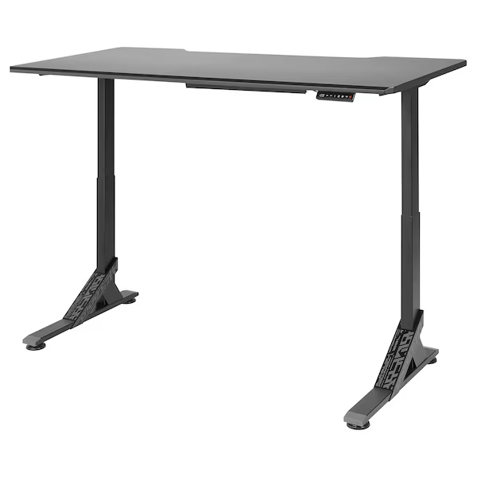 | model UPPSPEL, IKEA lub równoważny
2 | Komoda na kółkach wyposażona w 3 szuflady. Kolor antracyt. Wymiary komody: wysokość 56 cm, szerokość 40 cm, głębokość 47 cm. Wysokość szuflad 15,6 cm. Środkowa szuflada wyposażona w zamek. | 17 | 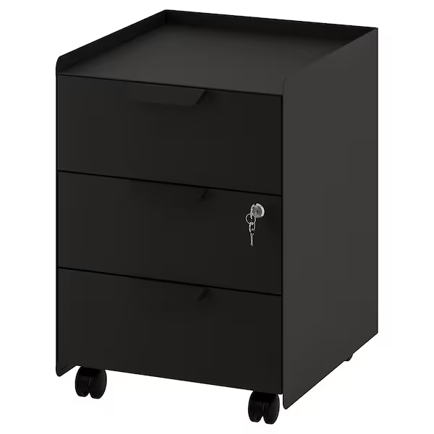 | model TROTTEN, IKEA lub równoważny
3 | Regał. Wymiary 85 x 40 x 190 cm. Kolor czarny. Wykonany z lakierowanej proszkowo stali ocynkowanej, zabezpiueczony przed rdzą. Możliwość rozbudowy poprzez dodanie kolejnych sekcji i półek. Regał przetestowany do użytku biurowego, spełnia wymagania trwałości i stabilności określone w normach EN 14073, EN14074, ANSI/BIFMA x5.9 i ISO-7170. | 5 | 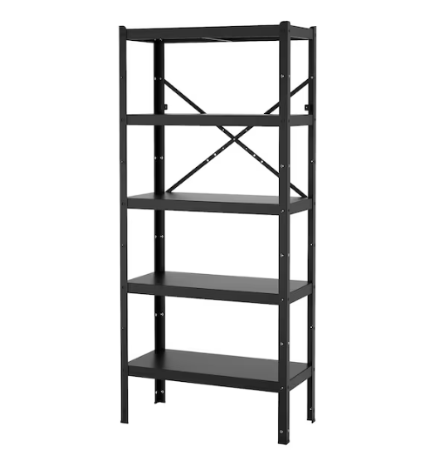 | model BROR, IKEA lub równoważny
4 | Stół. Kolor czarny. Wymiary blatu 67 x 67 cm. Wysokość 75 cm. Solidna metalowa oskrzynia stołu i wytrzymały, gładki blat z płyty wiórowej i folii melaminowej. | 1 | 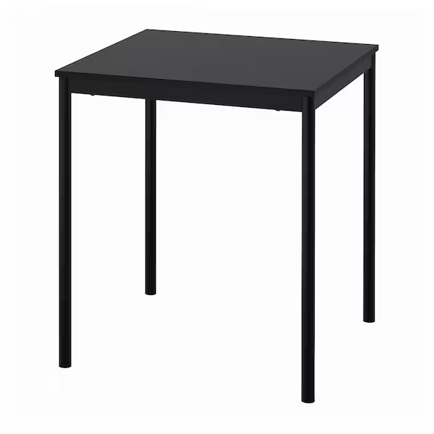 | model SANDSBERG, IKEA lub rónoważny
5 | Biurko. Kolor czarny. Wymiary 120 x 60 cm. Blat wykonany z płyty wiórowej, bejcowany na czarno, okleina jesionowa/czarny. Wysokość regulowana 65-85 cm. Biurko posiada moduł plug-in przegródką. | 1 | 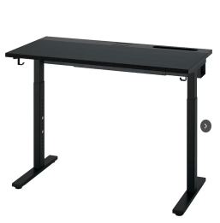 | model MITTZON, IKEA lub równoważny

Załącznik do Umowy nr Za.JSz….../2024

Poznań, …………………..

PROTOKÓŁ ODBIORU
ILOŚCIOWO - JAKOŚCIOWY

Miejsce dokonania odbioru: ………………………………………………………………………………………………………

Data dokonania odbioru ……………………………

L.p. | Asortyment | Ilość  wg umowy | Ilość  przyjęta | Ilość  odrzucona | Uwagi

Potwierdzenie kompletności dostawy:
- Tak*
- Nie*

Podpis przedstawiciela Zamawiającego: |  | Podpis przedstawiciela Wykonawcy:

*niewłaściwe skreślić

